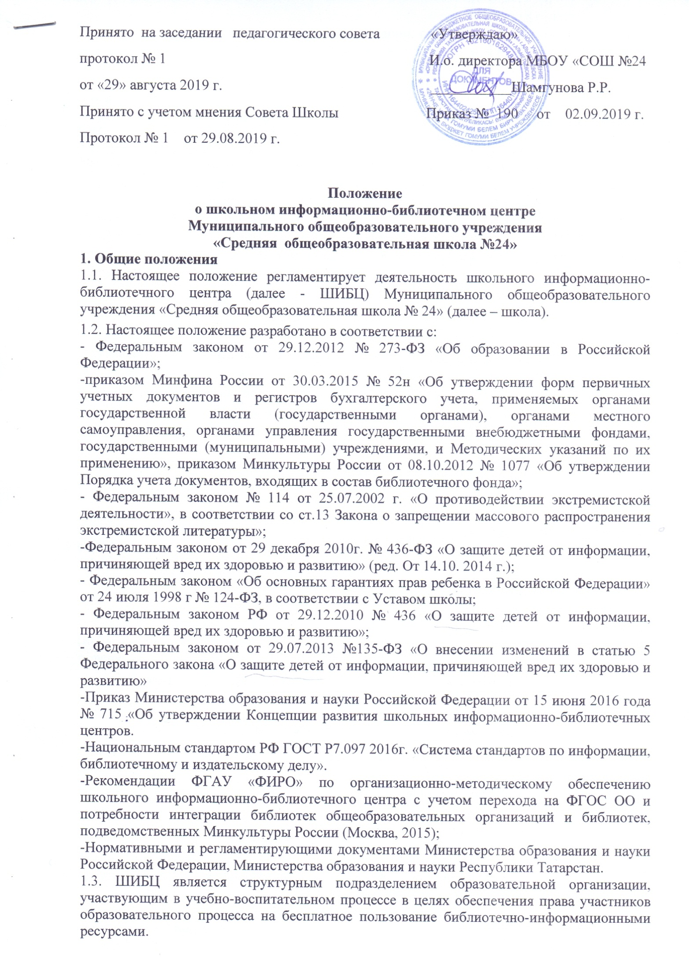
1.4. Порядок пользования источниками информации, перечень основных услуг и условия их предоставления определяются настоящим положением о библиотеке и правилами пользования ШИБЦ, утвержденными руководителем МБОУ СОШ №24».
1.5. Организация обслуживания участников образовательного процесса производится в соответствии с правилами техники безопасности и противопожарными, санитарно-гигиеническими требованиями.
2. Цели, задачи, функции ШИБЦ
2.1. Основными целями и задачами ШИБЦ МБОУ «СОШ №24» являются:
обеспечение участников образовательного процесса бесплатным доступом к информации, знаниям, идеям, культурным ценностям посредством использования библиотечно-информационных ресурсов школы №24 на различных носителях: бумажном (книжный фонд, фонд периодических изданий); магнитном (фонд аудио- и видеокассет); цифровом (CD-диски); коммуникативном (компьютерные сети) и иных носителях;
привлечение учащихся к систематическому чтению учебной, художественной, научно-популярной литературы;
организация чтения в целях успешного изучения учащимися учебных предметов, лучшего усвоения общеобразовательных программ;
содействие развитию познавательных интересов и способностей учащихся;
обучение основам библиотечно-библиографической грамотности;
содействие педагогическим работникам в подборе научно-методической литературы, информирование о новых поступлениях в библиотечный фонд;
совершенствование предоставляемых библиотекой услуг на основе внедрения новых информационных технологий и компьютеризации библиотечно-информационных процессов, формирование комфортной библиотечной среды.

2.2. ШИБЦ выполняет следующие функции:
2.2.1.Формирует фонд библиотечно-информационных ресурсов образовательной организации:
комплектует универсальный фонд учебными, художественными, научными, справочными, педагогическими и научно-популярными документами на традиционных и нетрадиционных носителях информации;
пополняет фонд информационными ресурсами сети Интернет, базами и банками данных других организаций;
аккумулирует фонд документов, создаваемых в образовательной организации (публикаций и работ педагогов образовательной организации, лучших научных работ и рефератов учащихся и др.);
осуществляет размещение, организацию и сохранность документов.

2.2.2. Создает информационную продукцию:
осуществляет аналитико-синтетическую переработку информации;
организует и ведет справочно-библиографический аппарат: каталоги (алфавитный, систематический): электронные каталоги ( ИСЭФУЛ, АБИС «Руслан»);
разрабатывает рекомендательные библиографические пособия (списки, обзоры, указатели и т.п.).

2.2.3. Осуществляет дифференцированное библиотечно-информационное обслуживание учащихся:
предоставляет информационные ресурсы на различных носителях;
организует обучение навыкам независимого библиотечного пользователя и потребителя информации, содействует интеграции комплекса знаний, умений и навыков работы с книгой и информацией;
оказывает информационную поддержку в решении задач, возникающих в процессе учебной, самообразовательной и досуговой деятельности учащихся;
организует массовые мероприятия, ориентированные на развитие общей и читательской культуры личности;
содействует педагогическим работникам в организации образовательного процесса и досуга учащихся (просмотр видеофильмов, CD-дисков, презентации развивающих компьютерных игр).

2.2.4. Осуществляет дифференцированное библиотечно-информационное обслуживание педагогических работников:
выявляет информационные потребности и удовлетворяет запросы, связанные с обучением, воспитанием учащихся;
выявляет информационные потребности и удовлетворяет запросы в области педагогических инноваций и новых технологий;
содействует профессиональной компетенции педагогов, повышению квалификации, проведению аттестации;
осуществляет текущее информирование (обзоры новых поступлений и публикаций);
способствует проведению занятий по формированию информационной культуры учащихся; является базой для проведения практических занятий по работе с информационными ресурсами.

2.2.5. Осуществляет дифференцированное библиотечно-информационное обслуживание родителей (законных представителей) учащихся:
удовлетворяет запросы пользователей и информирует о новых поступлениях в библиотеку;
консультирует по вопросам организации семейного чтения, знакомит с информацией по воспитанию детей;
консультирует по вопросам учебных изданий для учащихся.

3. Организация деятельности ШИБЦ
3.1. Общее руководство деятельностью ШИБЦ осуществляет руководитель МБОУ «СОШ №24».
3.2. Руководство библиотекой осуществляет заведующий библиотекой (педагог-библиотекарь, библиотекарь), который назначается руководителем школы МБОУ «СОШ № 24».
3.3. Заведующий ШИБЦ (педагог-библиотекарь, библиотекарь) несет ответственность в пределах своей компетенции за организацию и результаты деятельности ШИБЦ в соответствии с функциональными обязанностями.
3.4. Заведующий ШИБЦ (педагог-библиотекарь, библиотекарь) разрабатывает и представляет руководителю школы №24 на утверждение следующие документы:
положение о ШИБЦ, правила пользования ШИБЦ;
структуру и штатное расписание библиотеки, которые разрабатываются на основе объемов работ;
планово-отчетную документацию;
технологическую документацию.

3.5. Структуру ШИБЦ составляют:
абонемент;
читальный зал;
отдел учебников;
отдел информационно-библиографической работы;
фонд и специализированный зал работы с мультимедийными и сетевыми документами;
медиатека.

3.6. Библиотечно-информационное обслуживание осуществляется в соответствии с программами и планами работы ШИБЦ МБОУ «СОШ №24» на основе библиотечно-информационных ресурсов.
3.7. ШИБЦ обеспечивается:
комплектованием библиотечно-информационных ресурсов;
необходимыми служебными и производственными помещениями в соответствии со структурой библиотеки и нормативами по технике безопасности эксплуатации компьютеров и в соответствии с положениями санитарных правил и нормативов, обеспечивающими сохранность книг;
современной электронно-вычислительной, телекоммуникационной и копировально-множительной техникой и необходимыми программными продуктами.

3.8. Ответственность за систематичность и качество комплектования основного фонда ШИБЦ, комплектование учебного фонда в соответствии с федеральными перечнями учебников и учебно-методических изданий, создание необходимых условий для деятельности ШИБЦ несет руководитель образовательной организации в соответствии с уставом МБОУ «СОШ №24».

В соответствии с Федеральным законом «О противодействии экстремистской деятельности» № 114-ФЗ от 25 июля 2002 года в школьной библиотеке запрещено распространение, производство, хранение и использование литературы экстремисткой направленности.
Актуализация списка экстремистских материалов осуществляется ежегодно, о чем составляется соответствующий акт.
Один раз в год комиссией осуществляется сверка имеющихся в фондах библиотеки документов с Федеральным списком экстремистских материалов, о чем составляется Акт проверки и делается соответствующая запись в журнале сверок фонда библиотеки с Федеральным списком экстремистских материалов, который ведет заведующая библиотекой.
Обнаруженные материалы изымаются из оборота.
В соответствии с Федеральным законом РФ от 29.12.2010 № 436 «О защите детей от информации, причиняющей вред их здоровью и развитию», Федеральным законом от 29.07.2013 №135-ФЗ «О внесении изменений в статью 5 Федерального закона «О защите детей от информации, причиняющей вред их здоровью и развитию» педагоги-библиотекари выявляют и исключают из открытого доступа печатные издания, соответствующие знаку информационной продукции 16+, 18+.

3.9. Режим работы ШИБЦ определяется заведующим ШИБЦ (педагогом-библиотекарем, библиотекарем) в соответствии с правилами внутреннего распорядка МБОУ «СОШ № 24».
4. Учет поступления и выбытия документов библиотечного фонда
4.1. Сведения о включаемых в библиотечный фонд документах фиксируются в книге суммарного учета библиотечного фонда (листы суммарного учета библиотечного фонда, журнал).
4.2. Суммарный учет поступления электронных сетевых локальных документов ведется в электронном реестре.
4.3. Документы, подготовленные к приему в библиотечный фонд, подвергаются первичной обработке и индивидуальному учету.
4.4. Индивидуальный учет документов осуществляется путем присвоения каждому экземпляру документа регистрационного номера, иного знака в качестве регистрационного номера (системного номера компьютерной программы, штрих-кода и других). Индивидуальный номер закрепляется за документом на все время его нахождения в фонде библиотеки. Регистрационные номера исключенных из фонда документов не присваиваются вновь принятым документам.
4.5. Регистрационные номера проставляются непосредственно на документах и отражаются в регистре индивидуального учета документов, принятом в библиотеке.
4.6. В регистр вписываются данные о каждом документе: дата записи в регистре, регистрационный номер, краткое библиографическое описание документа (автор, заглавие, том, часть, выпуск, место и год издания), цена документа.
4.7. Документы, включаемые в фонд ШИБЦ, маркируются. При этом могут быть использованы штемпели, книжные знаки, индивидуальные штриховые коды, другие виды маркировки.
4.8. На документах, являющихся приложением к основному носителю и его неотъемлемой частью, проставляются те же реквизиты, что и на основном документе.
4.9. На принятых первичных учетных документах производится запись, подтверждающая, что поступившие документы приняты в библиотечный фонд как в объект особо ценного движимого имущества или как в объект иного движимого имущества.
4.10. Первичные учетные документы, подтверждающие факт поступления, передаются в бухгалтерию для включения в учет библиотечного фонда.
4.11. Документы выбывают из библиотечного фонда в связи с физической утратой или частичной либо полной утратой потребительских свойств. Выбывающие документы исключаются из библиотечного фонда и списываются.
4.12. Выбытие документов из библиотечного фонда оформляется актом о списании исключенных объектов библиотечного фонда по форме 0504144 (далее – акт о списании), утвержденной приказом Минфина России от 30.03.2015 № 52н.
4.13. К акту о списании прилагается список на исключение объектов библиотечного фонда (далее – список), который включает следующие сведения: регистрационный номер и шифр хранения документа, краткое библиографическое описание, цену документа, зафиксированную в регистре индивидуального учета документов, коэффициент переоценки, цену после переоценки и общую стоимость исключаемых документов.
4.14. Для печатных документов временного хранения допускается замена списка книжными формулярами.
4.15. Для документов, обработанных групповым (упрощенным) способом, вместо списка дается перечень регистрационных номеров, вид исключаемых изданий, их количество.
4.16. К акту о списании по причине утраты и списку прилагаются документы, подтверждающие утрату (пояснительная записка, в случае кражи или хищения – протокол, акт, заключение уполномоченных органов, при возмещении ущерба – финансовый документ о возмещении ущерба).
4.17. После завершения мероприятий, предусмотренных актом о списании, первый экземпляр акта о списании со списком и документом, подтверждающим выбытие, передается в бухгалтерию, второй экземпляр остается в библиотеке.
5. Проверка наличия документов библиотечного фонда
5.1. Проверка наличия документов библиотечного фонда (далее – проверка фонда) производится в обязательном порядке:
при выявлении фактов хищения, злоупотребления или порчи документов;
в случае стихийного бедствия, пожара или других чрезвычайных ситуаций, вызванных экстремальными условиями;
при реорганизации или ликвидации библиотеки.

5.2. При выявлении в процессе проверки фонда отсутствующих документов и невозможности установления виновных лиц убытки по недостачам списываются в соответствии с действующим законодательством.
6. Делопроизводство
6.1. Организация работы с документами по учету библиотечного фонда осуществляется по правилам ведения делопроизводства.
6.2. В ШИБЦ ведутся и хранятся:
регистры индивидуального и суммарного учета документов библиотечного фонда:
регистрационные книги;
инвентарные книги;
книги суммарного учета;
учетный каталог;
акты о списании исключенных объектов библиотечного фонда;
учетные документы, подтверждающие поступление документов в библиотечный фонд (накладные, акты о приеме, акты сдачи-приемки);
акты о результатах проведения проверки наличия документов библиотечного фонда.

